Universidad del Valle de Guatemala
Departamento de Electrónica
Circuitos Eléctricos 1

Hoja de Trabajo No. 2

- Suponga que usted es un ingeniero a cargo de un proyecto y uno de sus ingenieros subordinados le informa que la interconexión de la figura no pasa la verificación de potencia. Los datos se dan en la tabla. Tiene razón el subordinado?. Explique. Si el subordinado tiene la razón puede encontrar el error en los datos.

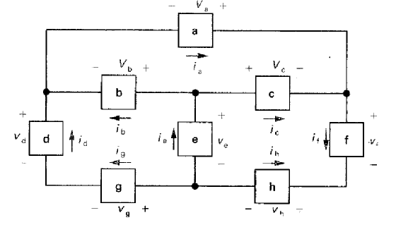

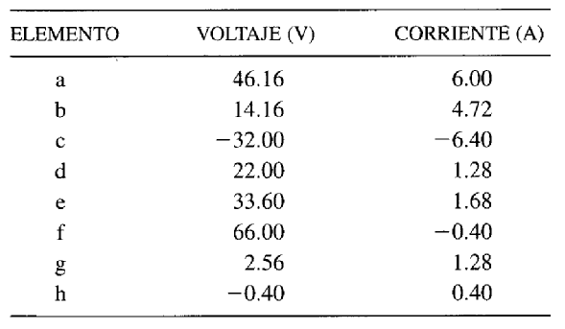

- Verifique si el siguiente circuito pasa la verificación de potencia.

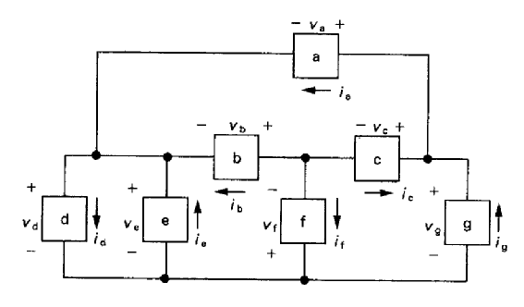
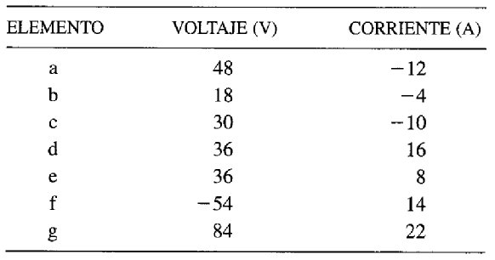

- Convierta todos los elementos del circuito a dominio fasorial si i_{s}(t) = 15cos8000t

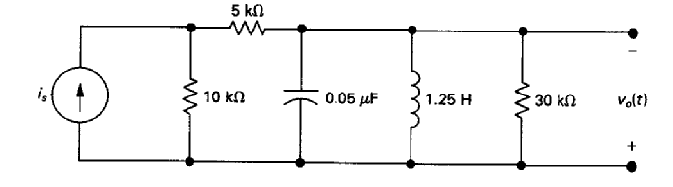
- Determine los valores de los elementos en el dominio del tiempo si la frecuencia del circuito es 120Hz.
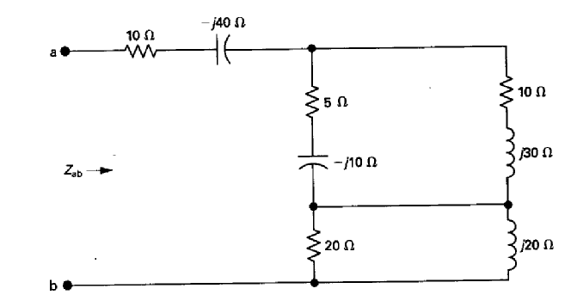
- Si la impedancia de 2 elementos en serie se define como Z₁+Z₂ y la impedancia de 2 elementos en paralelo se define como Z₁Z₂/(Z₁+Z₂) demuestre que las dos figuras tienen la misma impedancia en las terminales a y b si

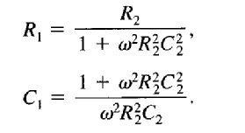
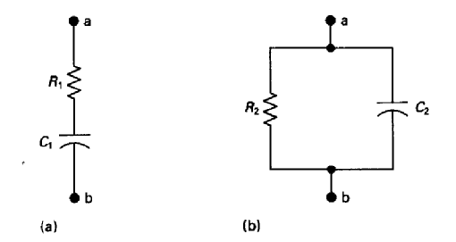

- Encuentre las corrrientes que circulan por todas las ramas de los circuito

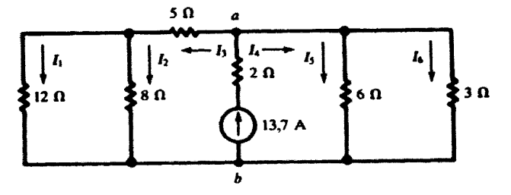

- Calcule los valores de V₁ y V₂ en el circuito siguiente

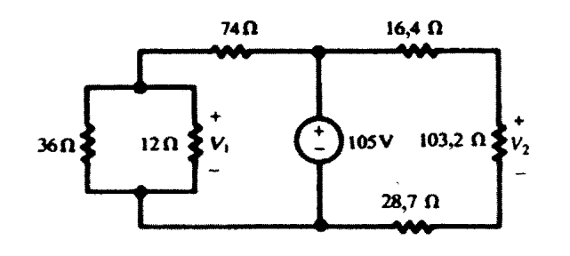

- Encuentre la corriente que genera la fuente de corriente independiente del circuito y la potencia total entregada por la fuente

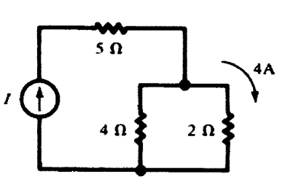

- En el circuito de al figura, V_{s1} = 0, V_{s2} = 6 V, I_{s1} = 6 A y I_{s2} = 12 A. Calcular I_{BA} y V_{AC} en los casos en que a) R = 0, b) R = 6 Ω, c) R = 9 Ω y d) R = 1000 Ω

